Муниципальное бюджетное образовательное учреждение дополнительного образования детей «Дом детского творчества» Называевского муниципального района Омской области

Картотека загадок

педагог дополнительного
образования:
Калинина О.В.

Загадки о животных

В дупле живёт
Да орешки грызёт. (Белка)

Хожу в пушистой шубе,
Живу в густом лесу.
В дупле на старом дубе
Орешки я грызу. (Белка)

Кто с высоких тёмных сосен
В ребятишек шишку бросил?
И в кусты через пенёк
Промелькнул, как огонёк? (Белка)
А кто в дупле
Живёт в тепле? (Белка)

С ветки на ветку,
Быстрый как мяч,
Скачет по лесу рыжий циркач.
Вот на лету он шишку сорвал,
Прыгнул на ствол
И в дупло убежал. (Белка)

Зверька узнали мы с тобой
По двум таким приметам:
Он в шубе серенькой зимой,
А в рыжей шубке – летом. (Белка)

Хвост пушистою дугой,
Вам знаком зверёк такой?
Острозубый, темноглазый,
По деревьям любит лазать. (Белка)

Я – весёленький зверёк,
Прыг с ёлки на дубок. (Белка)

То рыжая, то серая,
А названьем белая. (Белка)

Кто на ветке шишки грыз
И бросал объедки вниз?
Кто по ёлкам ловко скачет
И влезает на дубы?
Кто в дупле орехи прячет, (Белка)

Сушит на зиму грибы?
Водяные мастера
Строят дом без топора,
Дом из хвороста и тины
И плотину. (Бобры)

Кто осенью холодной
Ходит хмурый и голодный? (Волк)

Серовато, зубовато,
По полю рыщет,
Телят, ягнят ищет. (Волк)

Сердитый недотрога
Живёт в глуши лесной.
Иголок очень много,
А нитки не одной. (Ёж)

Лежала между ёлками
Подушечка с иголками.
Тихонечко лежала,
Потом вдруг убежала. (Ёж)

Не портной, а всю жизнь
С иголками ходит. (Ёж)

Вот иголки и булавки
Выползают из-под лавки
На меня они глядят,
Молока они хотят. (Ёжик)

В клубок свернётся,
Взять не даётся. (Ёжик)

Иголки лежали, лежали
Да под стол убежали. (Ёжик)

Нам нужны иголки для шитья,
Кому нужны иголки для житья? (Ёжик)

Хоть и круглый, а не мяч.
Рта не видно, а кусач,
Голой ручкой не возьмёшь,
А зовётся это …………… (Ёж)

Словно ёлка
Весь в иголках. (Ёжик)

Нос, как у свинки,
Да колки щетинки. (Ёжик)

Комочек пуха,
Длинное ухо,
Прыгает ловко,
Любит морковку. (Заяц)

Быстрый прыжок,
Тёплый пушок,
Красный глазок. (Заяц)

Это что за зверь лесной
Встал, как столбик, под сосной?
И стоит среди травы –
Уши больше головы. (Заяц)

Бежит с горушки,
Прижав ушки. (Заяц)

Угадайте, что за шапка.
Шапка бегает в бору,
У стволов грызёт кору. (Заяц)

Косоглазый, маленький,
В белой шубке, в валенках. (Заяц)

Маленький, беленький,
По лесочку прыг-прыг!
По снежочку скок-скок! (Заяц)

По полю скачет –
Ушки прячет,
Встанет столбом –
Ушки торчком. (Заяц)

Белый на белом
Написал, где бегал.
Рыжая прочтёт,
Белого найдёт. (Заяц и лиса)

Жёлтый клубок
За белым – скок. (Лиса и заяц)

Хвост пушистый,
Мех золотистый,
В лесу живёт,
В деревне кур крадёт. (Лиса)

За деревьями, кустами
Промелькнуло будто пламя,
Промелькнуло, пробежало …
Нет ни дыма, ни пожара. (Лиса)

Хитрая плутовка,
Рыжая головка,
Хвост пушистый – краса!
А зовут её …………. (Лиса)

Какой зверь опасный
Ходит в шубе красной,
Снег разгребает,
Мышек хватает? (Лиса)

Трав копытами касаясь,
Ходит по лесу красавец,
Ходит смело и легко,
Рога раскинув широко. (Лось)

Зелёные мы, как трава,
Наша песенка: «Ква-ква» (Лягушки)

Скачет завирушка,
Не рот, а ловушка.
Попадут в ловушку
И комар, и мушка. (Лягушка)

Летом в болоте
Вы её найдете.
Зелёная квакушка.
Кто это? (Лягушка)

Летом ходит без дороги
Возле сосен и берёз,
А зимой он спит в берлоге,
От мороза прячет нос. (Медведь)

Зимой спит,
Летом ульи ворошит. (Медведь)

Хозяин лесной
Просыпается весной,
А зимой, под южный вой,
Спит в избушке снеговой. (Медведь)

Кто, позабыв тревоги,
Спит в своей берлоге? (Медведь)

Он в берлоге спит зимой
Под большущею сосной,
А когда придёт весна,
Просыпается от сна. (Медведь)

Маленькие зверьки,
Серенькие шубки,
Длинные хвосты,
Чёрненькие глазки,
Остренькие зубки. (Мышки)

Маленький шарик
Под лавкой шарит. (Мышь)

Под полом таится,
Кошки боится. (Мышь)

Живёт в норке,
Грызёт корки.
Короткие ножки.
Боится кошки. (Мышь)

Кто на своей голове лес носит? (Олень)

Загадки про «ветер» 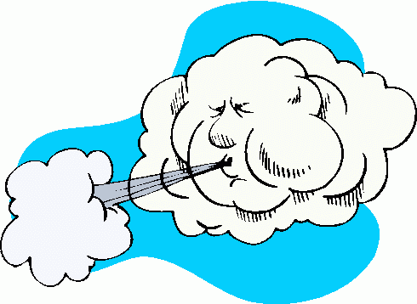
Вокруг носа вьется,
А в руки не дается. Ответ: Ветер
Гуляю в поле, летаю на воле,
Кручу, бурчу, знать никого не хочу
Вдоль села пробегаю, сугробы наметаю. Ответ: Ветер
Гуляет в поле, да не конь,
Летает на воле, да птица. Ответ: Ветер
Фырчит, рычит,
Ветки ломает,
Пыль поднимает,
С ног сбивает,
Слышишь его,
Да не видишь его. Ответ: Ветер
Свищет, гонит,
Вслед ему кланяются. Ответ: Ветер
Тучи нагоняет, Воет, задувает.
По свету рыщет, Поет да свищет. Ответ: Ветер
Летит, а не птица,
Воет, а не зверь. Ответ: Ветер
Без рук, без ног,
Под окном стучится,
В дом просится. Ответ: Ветер
Бежал по тропке луговой -
Кивали маки головой.
Бежал по речке голубой -
Речка сделалась рябой. Ответ: Ветер
Кто зимой в трубе гудит? Ответ: Ветер
Это что за невидимка
Хлопает в саду калиткой,
На столе листает книжку,
Шорохом пугает мышку,
Сорвал с бабушки косынку,
Покачал в коляске Димку,
Поиграл листвой, поверьте!
Ну, конечно, это… Ответ: Ветер
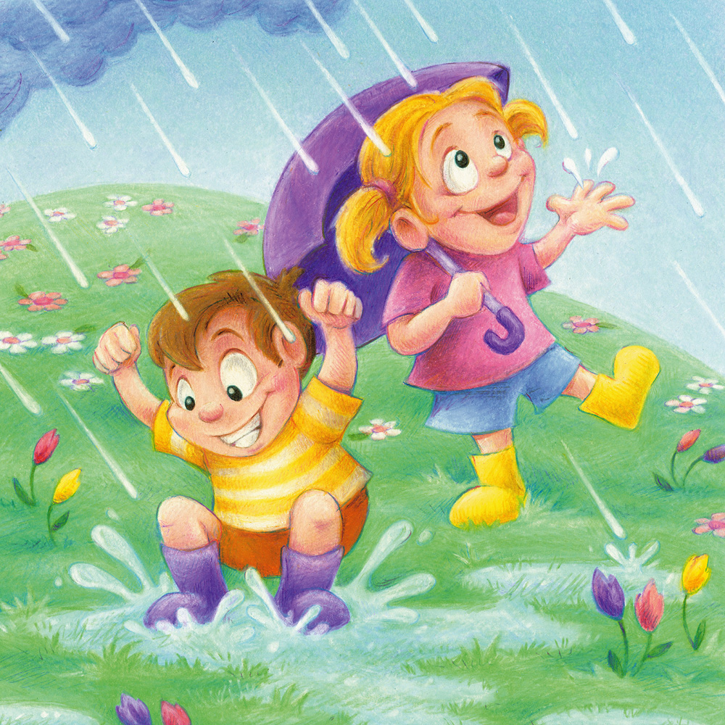
Загадки про «дождь»
Крупно, дробно зачастило,
Всю землю напоило.
Ответ: Дождь
Он всюду: в поле и в саду,
А в дом не попадет.
И никуда я не иду,
Покуда он идет.
Ответ: Дождь
Один идет, другая пьет,
А третья питается.
Ответ: Дождь. земля, трава
Меня частенько просят, ждут,
А только появлюсь - и прятаться начнут.
Ответ: Дождь
Сильным, слабым он бывает,
И осенним, и грибным,
Все растенья поливает,
Урожай чтоб лучше был.
Ответ: Дождь
С мамой мы пошли гулять,
Стал он землю поливать.
Поливал да поливал —
Всех под зонтики загнал.
Ответ: Дождь
Без пути и без дороги
Ходит самый длинноногий.
В тучах прячется, во мгле,
Только ноги на земле.
Ответ: Дождь
Кто всю ночь по крыше бьет да постукивает,
И бормочет, и поет, убаюкивает?
Ответ: Дождь
Крупно дробно зачастило
И всю землю напоило.
Ответ: Дождь
Посмотрю я в окошко -
Идёт длинный Антошка.
Ответ: Дождь
Кто всю ночь по крыше бьёт
Да постукивает,
И бормочет, и поёт, убаюкивает?
Ответ: Дождь
Шел долговяз,
В сыру землю увяз.
Ответ: Дождь
Крупно, дробно зачастило,
И всю землю намочило.
Ответ: Дождь
Он идет, а мы бежим,
Он догонит все равно!
В дом укрыться мы спешим,
Будет к нам стучать в окно,
И по крыше тук да тук!
Нет, не впустим, милый друг!
Ответ: Дождь
Шел долговяз - в земле увяз.
Ответ: Дождь
Я нужен зеленым лугам.
Я нужен и полям.
Все вокруг я поливаю,
когда меня долго ждут.
Ответ: Дождь
Шумит он в поле и в саду,
А в дом не попадет.
И никуда я не иду,
Покуда он идет.
Ответ: Дождь
Льется он косой стеной
И стучит по нашим окнам.
Сам холодный, проливной,
А в саду беседки мокнут.
Лист осенний долго кружит,
Чтоб потом спуститься в лужу.
Ответ: Осенний дождь
Серебристый занавес
с неба вдруг спустился.
Серебристый занавес
каплями пролился.
Уронила занавес
тучка, представляешь?
Что за чудный занавес?
Может, угадаешь?
Ответ: Дождь
Осень, осень, грустные деньки,
Льют без перерыва серые ...
Ответ: Дожди

Загадки про радугу
Разноцветное коромысло
Над рекою повисло.
Ответ: Радуга
Красное коромысло над рекой повисло.
Ответ: Радуга
Солнце светит, дождь идёт,
Чудо в небе вдруг взойдет,
Яркою цветной дугой,
Не потрогать нам с тобой.
Ответ: Радуга
Только небо прояснилось,
В небе чудо появилось,
Мост там выгнулся дугой
Полосатый и цветной.
Угадайте, что за мост
В небе из цветных полос?
Ответ: Радуга
На минуту в землю врос
Разноцветный чудо-мост.
Чудо-мастер мастерил
Мост высокий без перил.
Ответ: Радуга
Красное коромысло
Через реку повисло.
Ответ: Радуга
После дождя бывает,
полнеба закрывает.
Дуга красивая, цветная
Появится, затем растает.
Ответ: Радуга
Что за чудо-красота!
Расписные ворота
Показались на пути!..
В них ни въехать,
Ни войти
Ответ: Радуга
Крашеное коромысло
Над рекой повисло.
Ответ: Радуга
Поднялись ворота —
Всему миру красота.
Ответ: Радуга
Крашенное коромысло через реку повисло.
Ответ: Радуга
Приказало солнце: стой,
Семицветный мост крутой!
Тучка скрыла солнца свет -
Рухнул мост, и щепок нет.
Ответ: Радуга
Разноцветные ворота
На лугу построил кто-то.
Постарался мастер тот,
Взял он красок для ворот
Не одну, не две, не три -
Целых семь, ты посмотри.
Как ворота эти звать?
Ответ: Радуга
Поднялись ворота, всему миру красота.
Ответ: Радуга
Как над речкой, над рекой
Появился вдруг цветной
Чудо мостик подвесной.
Ответ: Радуга
В небе чистом от дождя
Светит яркая дуга.
Улыбается всегда
Семицветка - ...
Ответ: Радуга

Загадки о природе 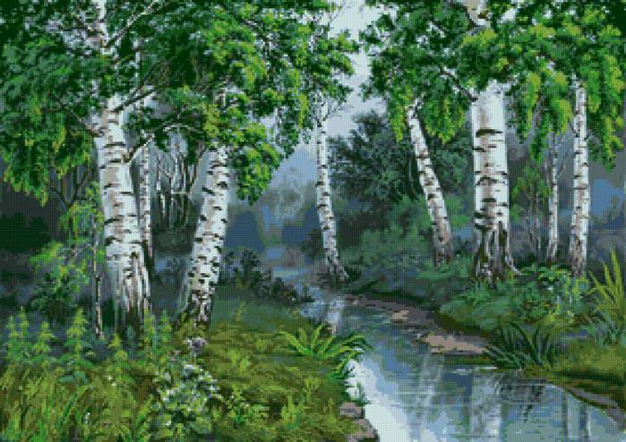
По городу дождик осенний гулял,
Зеркальце дождик своё потерял.
Зеркальце то на асфальте лежит,
Ветер подует - оно задрожит. (Лужа)

Петух - будильник во дворе.
Всех будит рано на ... (заре).
Привет он звонкий солнцу шлёт

И кукарекает не зря.
Алеет краем ... (небосвод):
Его благодарит ... (заря).

Совы селятся в лесах.
Звёзды светят в ... (небесах).

Висит в небе высоко,
Светит ярко, далеко.
Всех увидит, обогреет,
Темноту везде рассеет,
Прыгнет зайчиком в оконце.
Догадались? Это ... (солнце).

Этот шар бывает разным:
Утром вверх он поднимается,
Днём он - золотой и яркий,
К ночи снова опускается.
Он осветит всё на свете,
Зайчиком вбежит в оконце.
Летом ярко - жарко светит
Огненное наше ... (солнце).

Ночь спустилась на землю,
Темноту привела.
Светят звёзды на небе,
Да мерцает ... (луна).

Только ночью в небе светит
То, как серп, а то - кругла,
Наша близкая соседка
Золотистая ... (луна).

Ветра нет. Тишина. Одинокий покой.
Грустный вечер кончается и уходит с ... (зарёй).

Когда совсем уж поздно,
Нам светят в небе ... (звёзды).

Свет у Луны холодный.
Так холодны и ... (звёзды).

Строитель строит дом.
В грозу грохочет ... (гром).

Дождь в окно моё стучится,
Ввысь вонзаются тополя.
Дождь спешит с землёй проститься,
Напоив до отвала ... (поля).

И качается лихо
У деревьев листва,
Но по - прежнему тихо
Стоят ... (небеса).

Голова тяжела,
Подниматься не хочется.
До чего коротка
Эта звёздная ... (ночка)!

Золотая дорожка
По воде пролегла,
Будто фея немножко своих чар навела.
Это солнышко с неба
Отразилось в реке,
Это лучики ... (света)
Засверкали в ... (воде).

Набежали тучи злые,
Хлынул дождь, как из ведра,
Капли падают большие,
В лужах пенится ... (вода).

Наш аквариум большой
До краёв налит ... (водой).

На море в тихую погоду
Больших не встретишь волн нигде.
Подует ветер на свободе,
Запляшут волны по ... (воде).

В космосе сквозь толщу лет
Ледяной летит объект.
Хвост его - полоска света,
А зовут объект… (Комета)

Ты весь мир обогреваешь
Ты усталости не знаешь,
Улыбаешься в оконце,
И зовут тебя все ...(Солнце)

Раскаленная стрела
Дуб свалила у села (Молния)

В окно влезает,
Всё светом заливает.
Не прогонишь ни прутом,
Ни плетью, ни шестом.
Поре прийдёт - Он сам уйдёт. ( Солнечный луч)

